Código de Producción - README

────────────────────────────────────────────────────────────

Líneas: 591
Palabras: 2,187
Secciones: 101
Tiempo de lectura: ~8 minutos
Complejidad: Muy Alta

Generado el 24 de November de 2025

📑 Índice de Contenido

- 1. Production Code - Modelos de Papers
- 1.1 Estructura
- 1.2 Características (Production-Ready)
- 1.3 Uso
- • Ejemplo Básico
- 2. Crear configuración
- 3. Crear modelo
- 4. Usar modelo
- • Guardar y Cargar Modelos
- 5. Guardar modelo
- 6. Cargar modelo
- • Obtener Información del Modelo
- 7. Información completa
- 8. Contar parámetros
- • Métricas
- 9. Obtener métricas acumuladas
- 10. Resetear métricas
- • Experiment Tracking
- 11. Inicializar tracking
- • Gestión de Configuración
- 12. Cargar desde YAML
- 13. Obtener valores
- 14. Establecer valores
- 15. Guardar configuración
- • Caching y Retry
- 16. Operación con retry
- 17. Operación con cache
- • Procesamiento de Datos
- 18. Convertir tensor a DataFrame
- 19. Normalizar tensor

📊 Resumen Ejecutivo
Este documento contiene las siguientes secciones principales:

- 1. Production Code - Modelos de Papers
- 2. Crear configuración
- 3. Crear modelo

Métricas Clave: Complejidad: Muy Alta (Score: 299), Calidad: Buena (Score: 65/100), Enlaces: 0, Tablas: 0, Bloques de código: 19

⚠️ Issues Detectados
- • Pocos enlaces (menos de 5)

💡 Recomendaciones
- → Agregar más enlaces a recursos relacionados

Código de Producción - README

📊 Resumen Visual
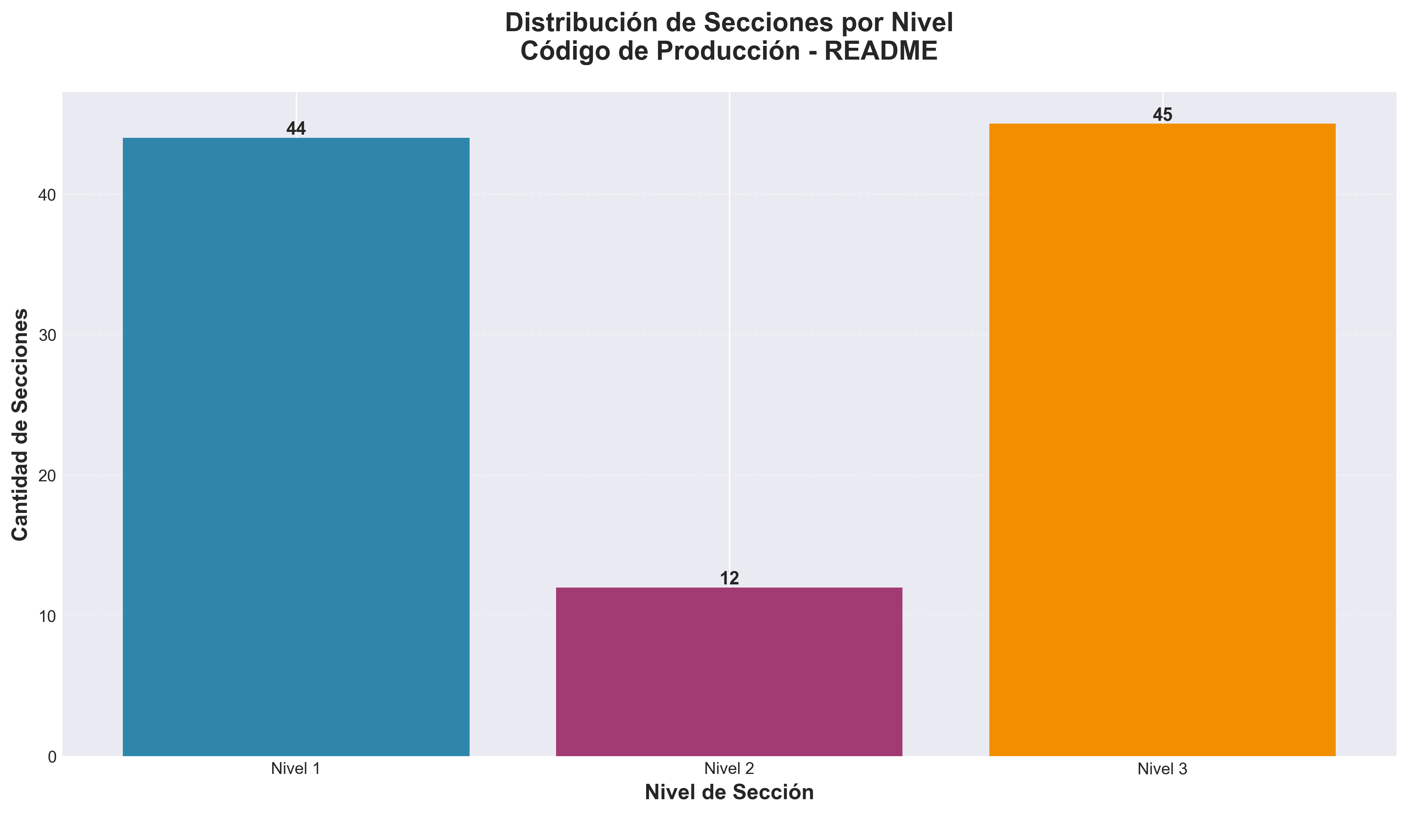

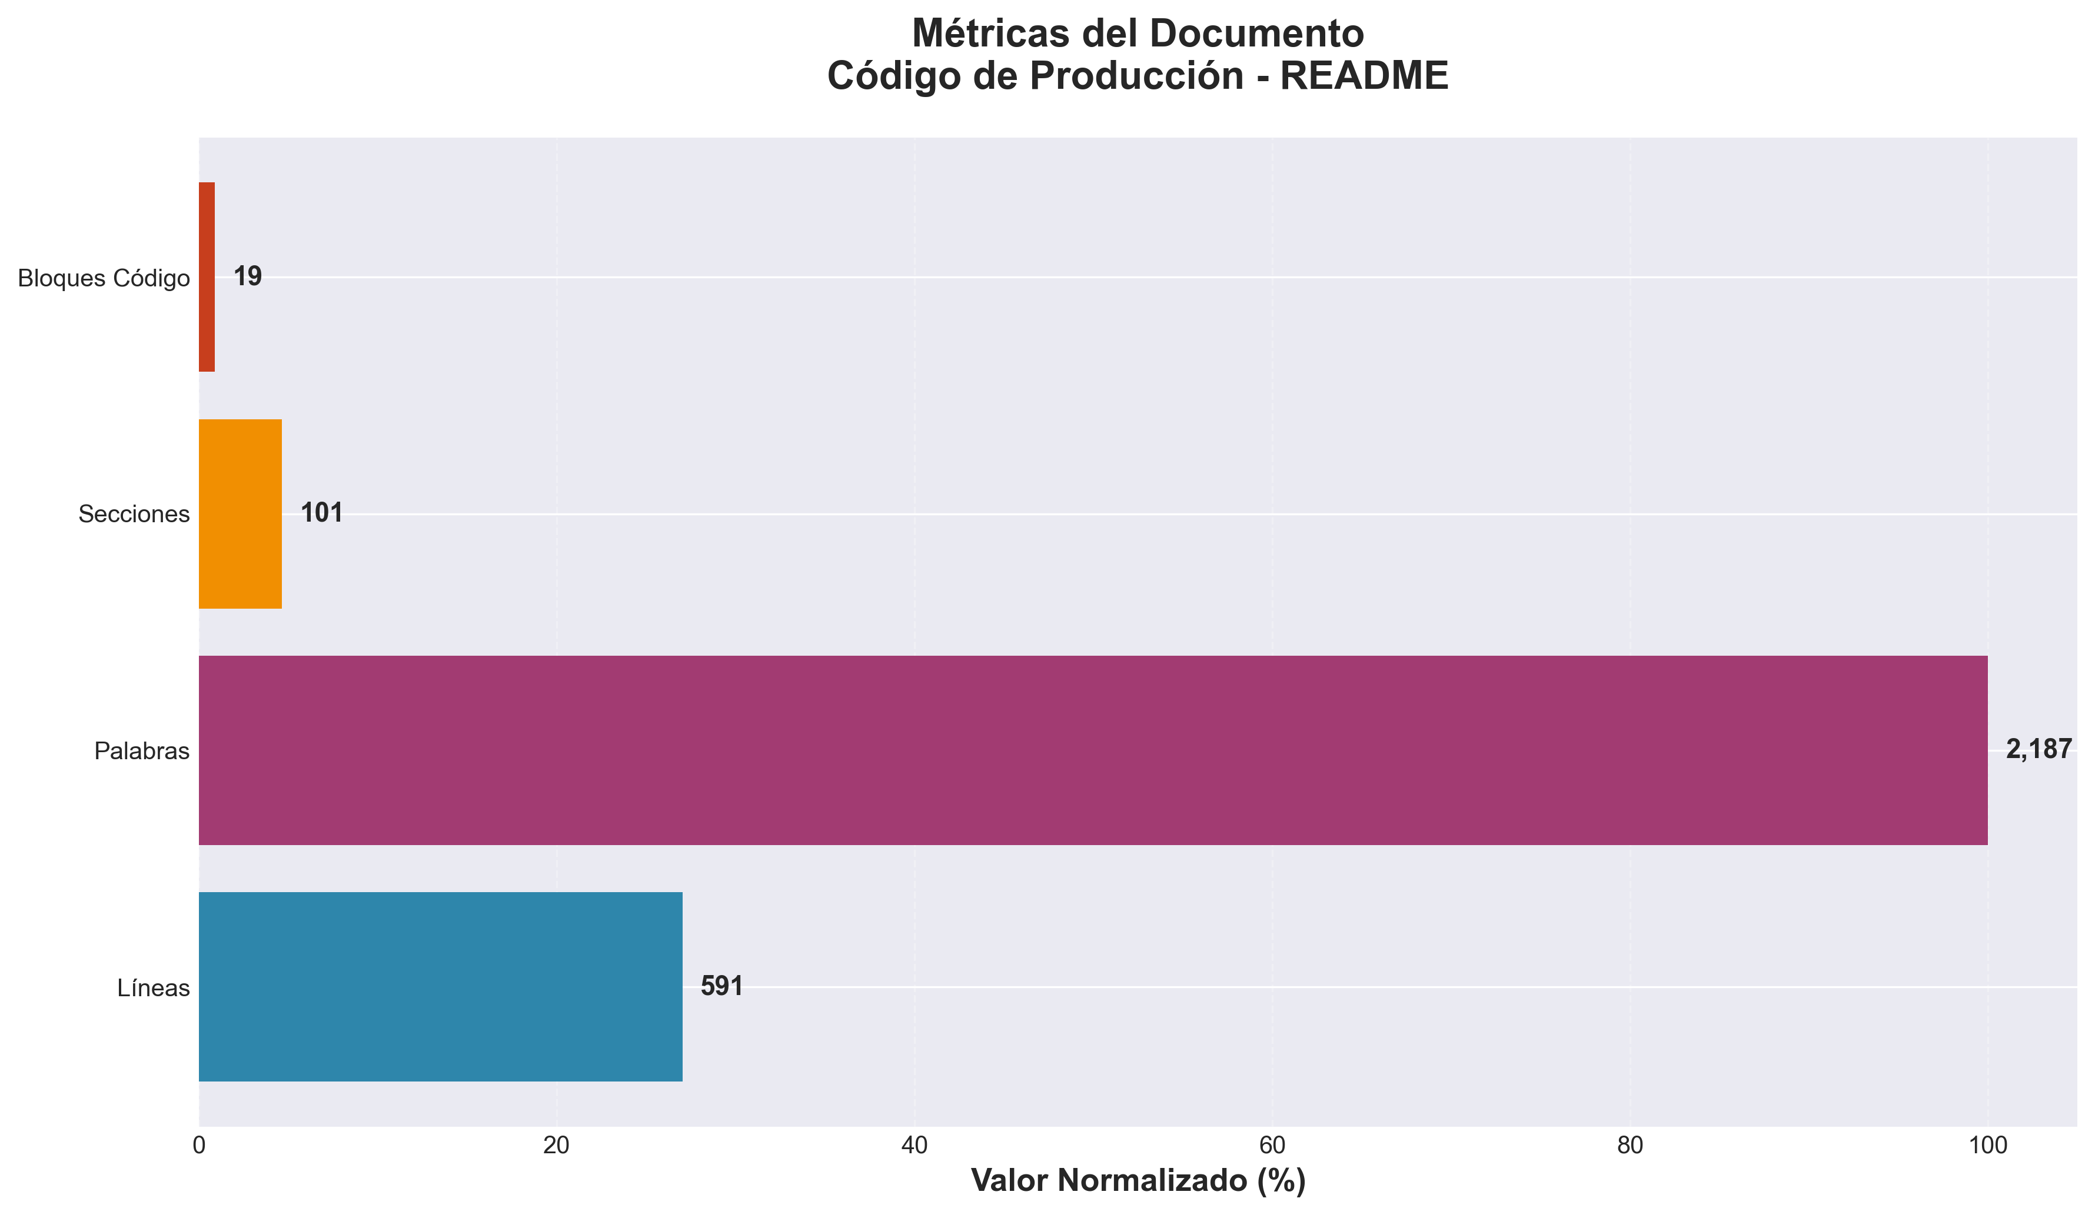

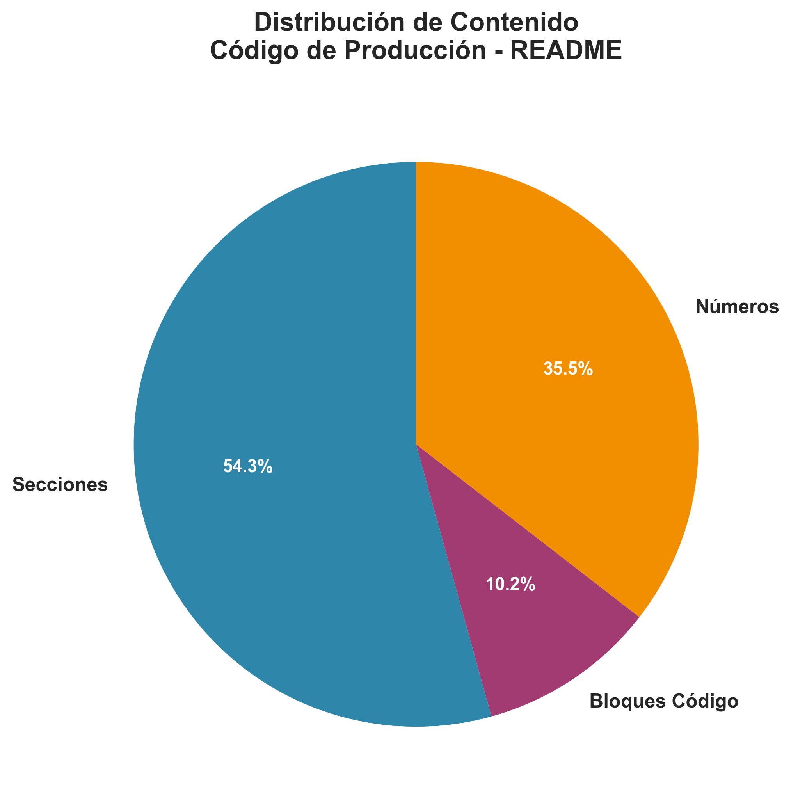

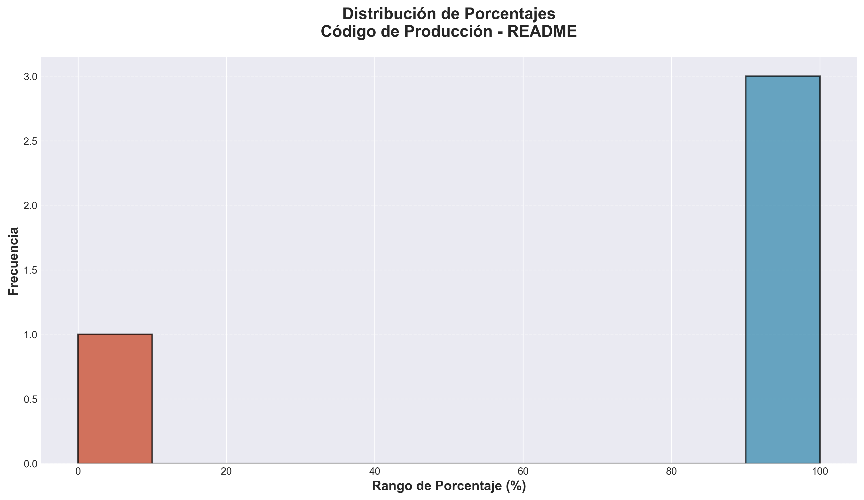

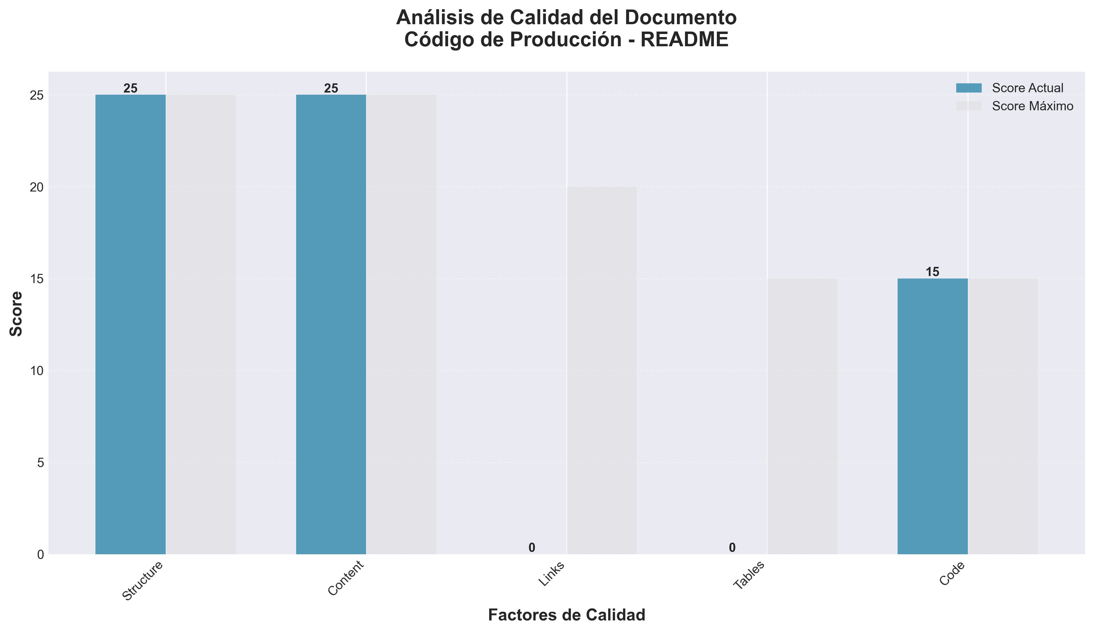

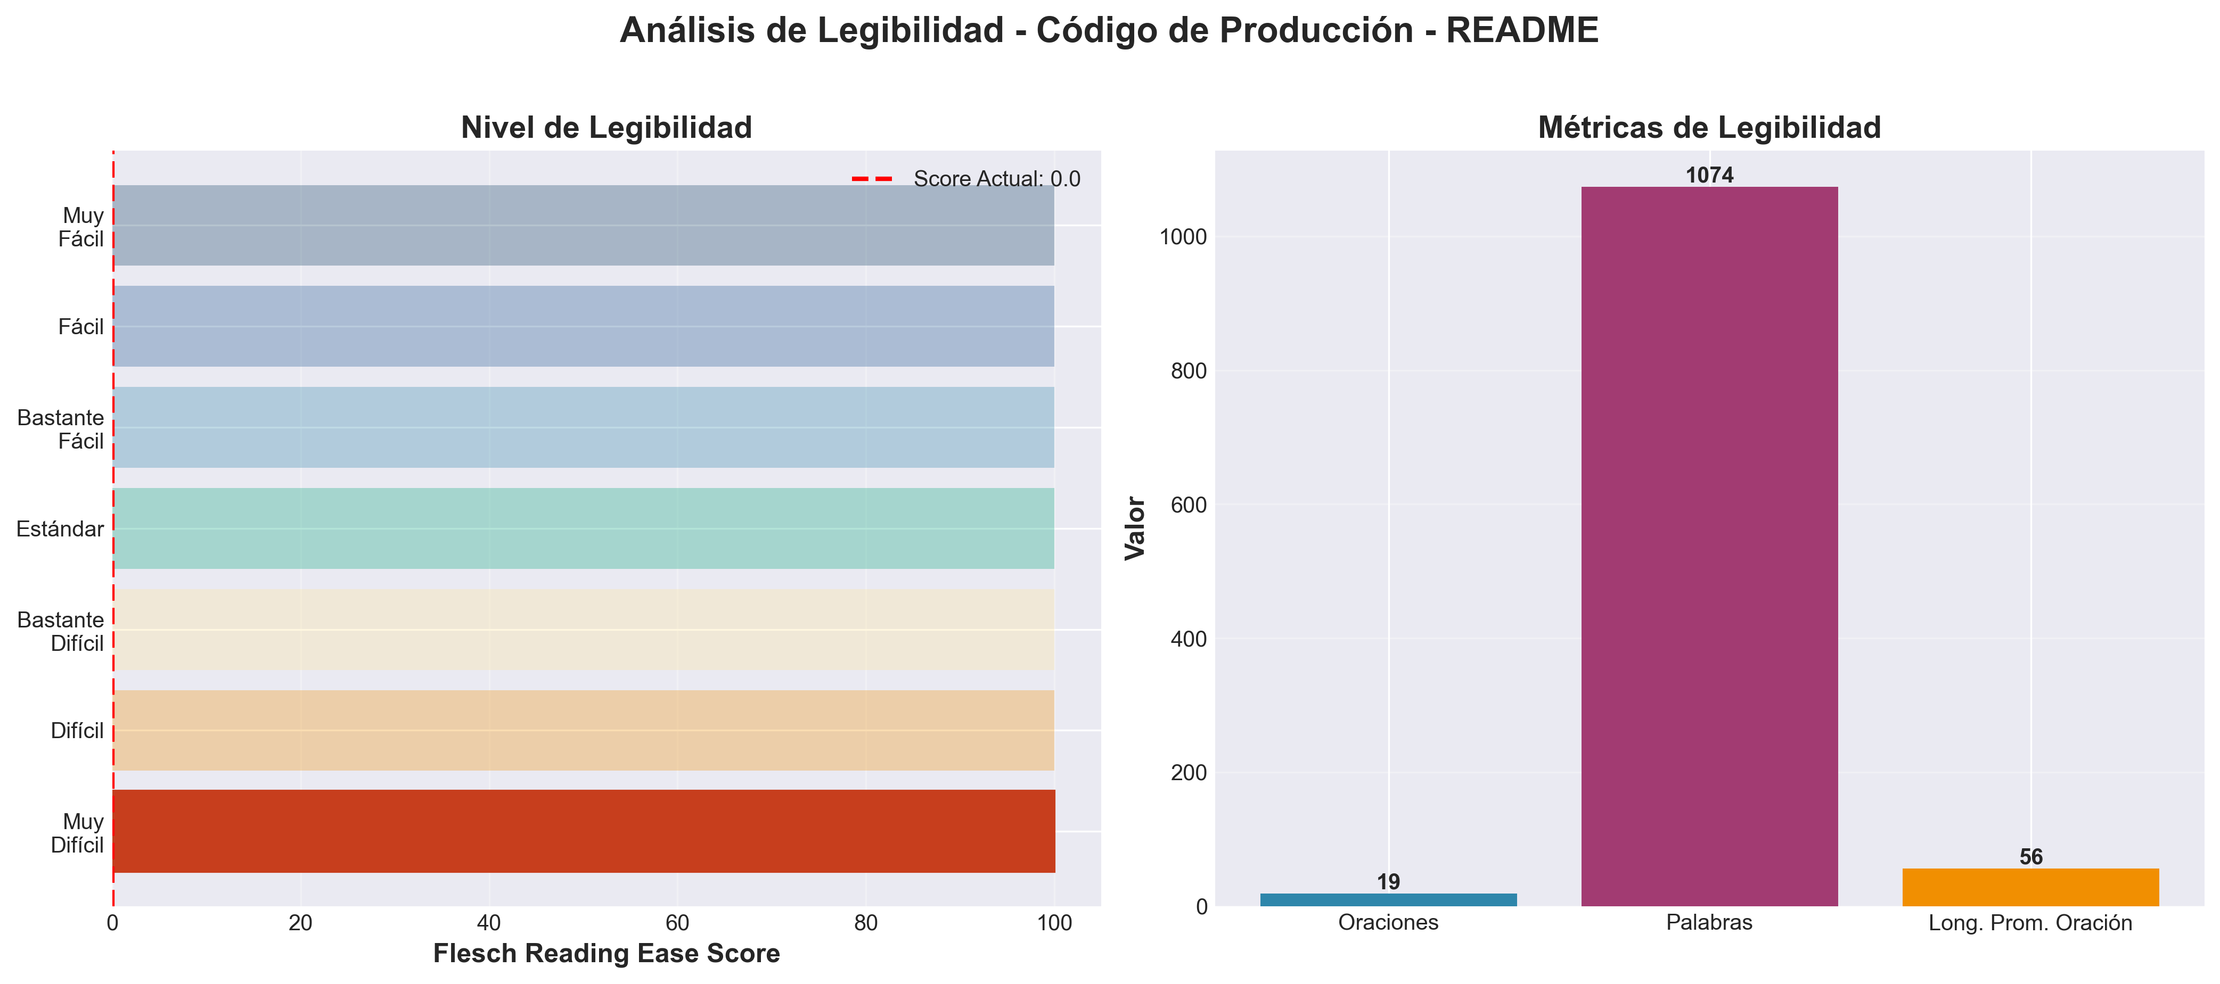

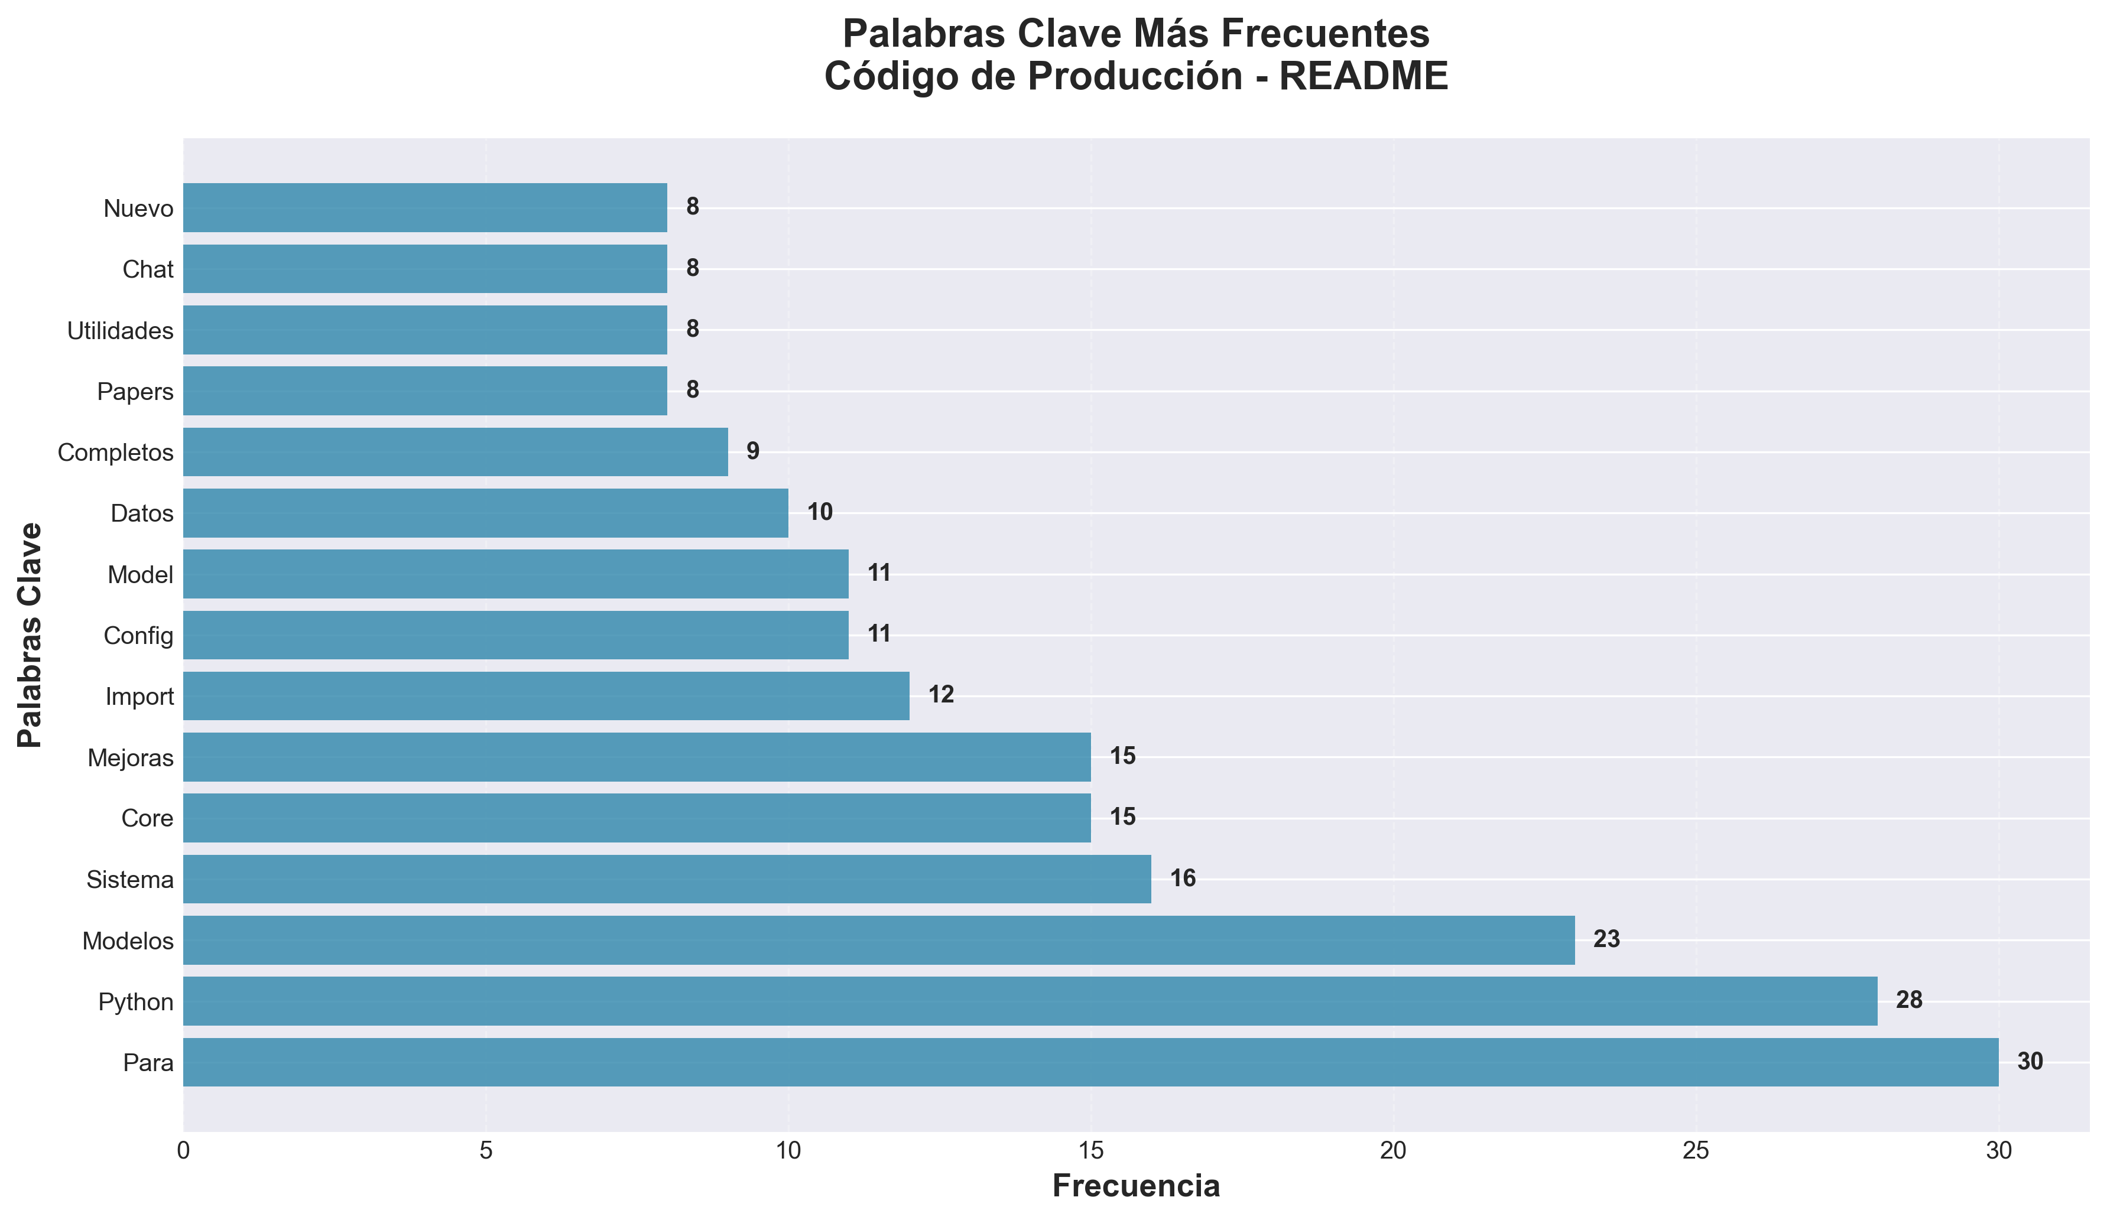

📄 Contenido del Documento

Production Code - Modelos de Papers
Este directorio contiene los modelos de producción implementados basados en los papers de investigación. Todos los modelos aquí son implementaciones completas que heredan de `BasePaperModule` y están listos para uso en producción.

Estructura
production_code/
├── api/ # ✅ Capa de Presentación (API, rutas, middleware)
│ ├── routes/ # ✅ 8 módulos de rutas organizados
│ ├── auth.py # ✅ Autenticación opcional
│ ├── middleware.py # ✅ Todos los middlewares
│ └── api_utils.py # ✅ Validación de API
├── services/ # ✅ Capa de Aplicación (lógica de negocio)
│ ├── memory_service.py
│ ├── pipeline_service.py
│ └── ...
├── application/ # ✅ Application Layer (DI Container)
│ └── service_container.py # ✅ Dependency Injection
├── core/ # ✅ Capa Core (utilidades y base)
│ ├── paper_base.py # Clase base para todos los modelos
│ ├── config_manager.py # ✅ Config consolidado
│ ├── api_utils.py # HTTP/web utilities
│ └── ...
├── research/ # Modelos de investigación
├── inference/ # Modelos de optimización de inferencia
├── memory/ # Modelos relacionados con memoria
├── techniques/ # Técnicas específicas
├── best/ # Mejores modelos seleccionados
├── code_modules/ # ✅ Modelos relacionados con código (renombrado)
├── redundancy/ # Modelos de redundancia
├── architecture/ # Arquitecturas de modelos
├── multimodal_api/ # API multimodal
├── sora/ # Módulo Sora para generación de video
├── model_data/ # Gestión de datos de modelos
├── static/ # Archivos estáticos (interfaz web)
│ └── chat.html # Interfaz web del chat
├── examples/ # Ejemplos de uso
├── docs/ # Documentación organizada
│ ├── README.md # Índice de documentación
│ └── archive/ # Documentación antigua archivada
├── tests/ # Tests del sistema
├── chat_server.py # Servidor de chat
├── api_server.py # ✅ Servidor API (entry point)
├── application.py # ✅ Application factory (nuevo)
├── api_unified.py # ⚠️ Deprecated (compatibility shim)
├── cli.py # CLI simple con Click
├── cli_unified.py # CLI completo unificado
├── docs/architecture/ # Documentación de arquitectura por capas
│ └── layers.md # Guía de capas, reglas de importación y checklist
└── README.md # Este archivo

Características (Production-Ready)
- **Modelos Completos**: Todos los archivos aquí son modelos completos con arquitecturas de redes neuronales, no scripts simples
- **Base Unificada Mejorada**: Todos los modelos heredan de `BasePaperModule` mejorado con:
- Validación de inputs automática
- Manejo robusto de errores
- Métodos de serialización (save/load)
- Métricas y logging mejorados
- Información del modelo (parámetros, device, dtype)
- **NUEVO**: Sistema de cache LRU inteligente
- **NUEVO**: Soporte para gradient checkpointing
- **NUEVO**: Forward pass con cache opcional
- **Validaciones Robustas**:
- Validación de configuración en cada modelo
- Validación de inputs en forward pass
- Detección de NaN/Inf en tensores
- Validación de dimensiones
- **Manejo de Errores**:
- Try-except en métodos críticos
- Valores por defecto en caso de error
- Logging detallado de errores
- **Regularización**: Dropout añadido en modelos clave para mejor generalización
- **Métricas Mejoradas**: Métricas adicionales (std, max, min) para mejor monitoreo
- **Organizados por Categoría**: Los modelos están organizados en subdirectorios según su propósito
- **NUEVO: Sistema de Registry**: Auto-descubrimiento y gestión de papers
- **NUEVO: Sistema de Benchmarking**: Utilidades para medir rendimiento
- **NUEVO: Sistema de Testing**: Suite completa de tests automáticos
- **NUEVO: Sistema de Chat Conversacional**: Interfaz tipo ChatGPT con API REST e interfaz web

Uso

Ejemplo Básico

Crear configuración

Crear modelo

Usar modelo
from research.paper_malto import MALTOModule, MALTOConfig
import torch
config = MALTOConfig(
hidden_dim=512,
uncertainty_threshold=0.5,
mitigation_strength=0.4
)
model = MALTOModule(config)
hidden_states = torch.randn(2, 10, 512) # [batch, seq, hidden_dim]
output, metadata = model(hidden_states)
print(f"Output shape: {output.shape}")
print(f"Métricas: {metadata}")

Guardar y Cargar Modelos

Guardar modelo

Cargar modelo
model.save_model("modelo_malto.pt")
loaded_model = MALTOModule.load_model("modelo_malto.pt", config=config)

Obtener Información del Modelo

Información completa

Contar parámetros
info = model.get_model_info()
print(f"Parámetros totales: {info['total_parameters']:,}")
print(f"Parámetros entrenables: {info['trainable_parameters']:,}")
total = model.count_parameters()
trainable = model.count_parameters(trainable_only=True)

Métricas

Obtener métricas acumuladas

Resetear métricas
metrics = model.get_metrics()
print(metrics)
model.reset_metrics()

Experiment Tracking

Inicializar tracking
from core.experiment_tracking import ExperimentTracker
with ExperimentTracker(project="my-project", experiment_name="exp-1") as tracker:
# Log métricas
tracker.log_metrics({"loss": 0.5, "accuracy": 0.9}, step=1)
# Log parámetros
tracker.log_params({"learning_rate": 0.001, "batch_size": 32})
# Guardar modelo
tracker.log_model(model, name="best_model")

Gestión de Configuración

Cargar desde YAML

Obtener valores

Establecer valores

Guardar configuración
from core.config_manager import ConfigManager
manager = ConfigManager("config.yaml")
hidden_dim = manager.get("model.hidden_dim", default=512)
manager.set("model.hidden_dim", 1024)
manager.save("new_config.json", format="json")

Caching y Retry

Operación con retry

Operación con cache
from core.utils import retry_on_failure, cached_tensor_operation
@retry_on_failure(max_attempts=3, backoff_factor=1.0)
def train_model():
# código de entrenamiento
pass
result = cached_tensor_operation("key", expensive_operation, *args)

Procesamiento de Datos

Convertir tensor a DataFrame

Normalizar tensor

Análisis estadístico

Visualizar distribución
from core.data_utils import (
tensor_to_dataframe,
normalize_tensor,
statistical_analysis,
plot_tensor_distribution
)
df = tensor_to_dataframe(hidden_states, columns=["feature_1", "feature_2"])
normalized, stats = normalize_tensor(tensor, method="standard")
stats = statistical_analysis(tensor)
plot_tensor_distribution(tensor, title="Hidden States Distribution")

APIs

Crear API FastAPI

Petición HTTP
from core.api_utils import create_fastapi_app, http_get
app = create_fastapi_app(title="ML API", version="1.0.0")
@app.get("/predict")
async def predict(data: dict):
# lógica de predicción
return {"prediction": result}
response = http_get("https://api.example.com/data")

Arquitectura en Capas
Para facilitar la evolución del sistema, la base de código se organiza en cuatro capas con dependencias dirigidas:
- **Presentación** (`api/`, `api_server.py`, `chat_server.py`, `cli*.py`, `dashboard.html`): ✅ Exponen interfaces HTTP/WebSocket/CLI/UI, validan DTOs con Pydantic y delegan en servicios de aplicación. Utilizan un `ServiceContainer` registrado en `app.state`/`Depends` para desacoplar implementaciones.
- **Aplicación** (`services/`, `application/`, `integration_pipeline.py`, `monitoring_system.py`): ✅ Implementan casos de uso y orquestan módulos de dominio a través de fachadas como `PipelineService`, `ChatService`, `MemoryService`. Aplican políticas transversales (reintentos, cuotas, métricas).
- **Dominio** (`core/`, `memory/`, `research/`, `inference/`, `architecture/`, `techniques/`, `code_modules/`, `best/`, `redundancy/`, `model_data/`): ✅ Define entidades, validaciones y contratos (`Protocol`/`ABC`) como `MemoryModule`, `ChatEngine`, `ConfigRepository`. No depende de frameworks externos.
- **Infraestructura** (`infrastructure/`, `core/config_manager.py`, `core/api_utils.py`, adaptadores concretos): ✅ Implementa los contratos de dominio con proveedores reales (FastAPI, httpx, Ray, storage, observabilidad) y expone factories en `infrastructure/providers/*`.
Las reglas de dependencia, el mapa de imports permitidos, los eventos de observabilidad y el checklist para nuevos módulos se detallan en `docs/architecture/layers.md`, junto con instrucciones para migraciones progresivas.

✅ Mejoras Arquitectónicas Completadas
Versión 2.0.0 - Todas las mejoras arquitectónicas han sido completadas:
- ✅ **6 fases de mejoras** completadas exitosamente
- ✅ **Duplicación eliminada**: 5 archivos duplicados consolidados (~1,900 líneas)
- ✅ **Imports estandarizados**: 100% usando rutas de módulo
- ✅ **Estructura organizada**: Arquitectura en capas implementada
- ✅ **23 funciones API mejoradas**: Docstrings completos y manejo de errores consistente
- ✅ **23 funciones reutilizables creadas**: Decoradores, helpers, response utils, validation helpers
- ✅ **25+ documentos creados**: Guías completas y ejemplos de uso
- ✅ **Compatibilidad**: 0 breaking changes, 100% compatible hacia atrás
Ver `RESUMEN_FINAL_COMPLETO.md` para detalles completos.

Computación Distribuida

Inicializar Ray

Operaciones paralelas

Entrenamiento distribuido
from core.distributed_utils import (
init_ray,
parallel_tensor_operations,
distributed_training_setup
)
init_ray(num_cpus=4, num_gpus=2)
results = parallel_tensor_operations([op1, op2, op3], *args)
config = distributed_training_setup(backend="nccl")

Mejoras con Librerías Modernas
Este código ha sido mejorado con librerías modernas de Python:

Core
- **Pydantic**: Validación robusta de configuraciones
- **Structlog**: Logging estructurado para mejor trazabilidad
- **orjson**: Serialización JSON más rápida
- **Rich**: Output mejorado en scripts
- **typing-extensions**: Type hints mejorados

Configuración y Gestión
- **Hydra/OmegaConf**: Gestión avanzada de configuración
- **PyYAML/TOML**: Soporte para múltiples formatos
- **python-dotenv**: Variables de entorno

Experiment Tracking
- **Weights & Biases (wandb)**: Tracking de experimentos
- **MLflow**: Alternativa para experiment tracking

Performance y Utilidades
- **cachetools**: Caching avanzado (TTL, LRU)
- **joblib**: Procesamiento paralelo
- **backoff/tenacity**: Retry logic con backoff exponencial
- **tqdm**: Progress bars
- **memory-profiler/psutil**: Profiling y monitoreo
- **prometheus-client**: Métricas para Prometheus

Procesamiento de Datos
- **pandas**: Manipulación y análisis de datos
- **scipy**: Computación científica y estadística
- **scikit-learn**: Machine learning y preprocesamiento

Visualización
- **matplotlib**: Gráficos estáticos
- **seaborn**: Visualización estadística
- **plotly**: Gráficos interactivos

Computación Distribuida
- **Ray**: Computación distribuida y paralela
- **Dask**: Procesamiento paralelo de datos

APIs y Servicios Web
- **FastAPI**: Framework moderno para APIs
- **Flask**: Framework web ligero
- **aiohttp/httpx**: Clientes HTTP asíncronos
- **requests**: Cliente HTTP síncrono

Bases de Datos
- **SQLAlchemy**: ORM para bases de datos
- **Alembic**: Migraciones de esquema

Testing Avanzado
- **hypothesis**: Property-based testing
- **faker**: Generación de datos de prueba
- **pytest-mock**: Mocking avanzado

Seguridad
- **cryptography**: Operaciones criptográficas
- **bcrypt**: Hashing de contraseñas

Utilidades
- **python-dateutil/pytz/arrow**: Manejo de fechas y zonas horarias
- **transformers**: Modelos pre-entrenados de Hugging Face
- **datasets**: Datasets listos para usar
- **accelerate**: Optimización de entrenamiento
- **bitsandbytes**: Cuantización de modelos

Documentación
- **Sphinx**: Generación de documentación
- **mkdocs**: Documentación interactiva

Procesamiento de Archivos
- **Pillow**: Procesamiento de imágenes
- **opencv-python**: Computer vision
- **PyPDF2/PyMuPDF**: Procesamiento de PDFs
- **python-docx**: Documentos Word
- **openpyxl**: Archivos Excel
- **pytesseract**: OCR

Cloud Storage
- **boto3**: AWS S3
- **google-cloud-storage**: Google Cloud Storage
- **azure-storage-blob**: Azure Blob Storage

Caching y Colas
- **redis/aioredis**: Caching en memoria
- **celery**: Task queue
- **kafka-python**: Message queue

Observabilidad
- **OpenTelemetry**: Distributed tracing
- **prometheus-client**: Métricas

NLP y Texto
- **spacy**: Procesamiento de lenguaje natural
- **nltk**: NLP toolkit
- **sentence-transformers**: Embeddings de oraciones

Optimización
- **JAX**: Computación acelerada
- **Numba**: JIT compilation
- **Cython**: Optimización de código

Testing Avanzado
- **pytest-xdist**: Tests paralelos
- **hypothesis**: Property-based testing
- **faker**: Datos de prueba

Seguridad Avanzada
- **bandit**: Security linter
- **safety**: Verificación de vulnerabilidades
- **PyJWT**: Tokens JWT

CLI y Desarrollo
- **Click**: CLI profesional
- **pytest**: Testing framework
- **black/ruff**: Code formatting y linting
- **mypy**: Type checking estático
Ver `IMPROVEMENTS.md` para detalles completos.

Instalación
pip install -r requirements.txt

Uso del CLI
El proyecto incluye un CLI mejorado con Click:

Mejorar modelos

Refactorizar imports

Mostrar configuración

Inicializar experiment tracking

Ejecutar tests

Información del sistema
python cli.py improve
python cli.py refactor-imports
python cli.py config-show --config config.yaml
python cli.py track --project my-project --name experiment-1
python cli.py test
python cli.py info

Nuevas Funcionalidades

Sistema de Registry

Listar papers

Cargar paper

Buscar papers

Estadísticas
from core import get_registry
registry = get_registry()
papers = registry.list_papers(category='research')
module = registry.load_paper('malto')
results = registry.search_papers(query='reasoning')
stats = registry.get_statistics()

Sistema de Benchmarking
from core import BenchmarkRunner
runner = BenchmarkRunner(device='cuda', num_runs=10)
result = runner.benchmark(module, batch_size=4, seq_len=128)
print(f"Throughput: {result.throughput:.2f} tokens/s")
print(f"Latency: {result.latency:.2f} ms")

Sistema de Testing
from core import run_tests
summary = run_tests(module, device='cuda')
print(f"Pass rate: {summary['pass_rate']:.2%}")

Sistema de Cache

Habilitar cache

Usar cache en forward

Estadísticas
module.enable_cache(enable=True, max_size=10)
module.eval()
output, metadata = module.forward_with_cache(hidden_states)
stats = module.get_cache_stats()

Gradient Checkpointing

Habilitar para ahorrar memoria
module.enable_gradient_checkpointing(enable=True)
Ver `docs/MEJORAS_V6.md` para más detalles.

Sistema de Chat Conversacional (ChatGPT-like)
El proyecto incluye un sistema completo de chat conversacional similar a ChatGPT:
- **Motor de Chat**: Manejo de conversaciones con historial y contexto
- **API REST**: Endpoints completos para integración
- **Interfaz Web**: UI moderna y responsive
- **Múltiples Proveedores**: OpenAI, Anthropic y modelos locales

Inicio Rápido

Configurar API key

Ejecutar servidor

Acceder a la interfaz web

http://localhost:8000
export OPENAI_API_KEY=tu_api_key
python chat_server.py
Ver `docs/CHAT_README.md` para documentación completa del sistema de chat.
---

📚 Documentación

Documentación Principal ⭐
- **`QUICK_START.md`** - Guía de inicio rápido
- **`GUIA_USO_UTILIDADES.md`** ⭐ - Guía completa de uso de utilidades reutilizables
- **`INDICE_DOCUMENTACION_COMPLETO.md`** - Índice completo de toda la documentación
- **`RESUMEN_FINAL_COMPLETO.md`** ⭐ - Resumen ejecutivo completo de todas las mejoras
- **`ARCHITECTURE.md`** - Arquitectura del sistema
- **`IMPORT_STANDARDS.md`** - Estándares de imports

Mejoras Arquitectónicas
- **`MEJORAS_FINALES_COMPLETAS.md`** - Resumen ejecutivo de mejoras
- **`MEJORAS_ARQUITECTURA_COMPLETAS.md`** - Detalles completos de mejoras
- **`MEJORAS_RUTAS_API.md`** - Mejoras aplicadas a rutas API
- **`MEJORAS_DECORADORES_UTILIDADES.md`** - Decoradores y utilidades creadas
- **`MEJORAS_UTILIDADES_ADICIONALES.md`** - Utilidades adicionales

Documentación por Fase
- `PHASE1_COMPLETE.md` - API Utils Consolidation
- `PHASE2_COMPLETE.md` - API Entry Points Consolidation
- `PHASE3_COMPLETE.md` - Import Standardization
- `PHASE4_COMPLETE.md` - Config Manager Consolidation
- `PHASE5_COMPLETE.md` - Directory Structure Alignment

Utilidades Reutilizables
El proyecto incluye 23 funciones reutilizables organizadas en 4 módulos:
- **`api/decorators.py`** - 3 decoradores para manejo de errores, validación y logging
- **`api/helpers.py`** - 9 funciones helper para requests, archivos y formatos
- **`api/response_utils.py`** - 5 funciones para formatear respuestas API
- **`api/validation_helpers.py`** - 6 funciones para validación de datos
Ver `GUIA_USO_UTILIDADES.md` para ejemplos completos de uso.

Mejoras Futuras
- `MEJORAS_ADICIONALES_RECOMENDADAS.md` - Plan de mejoras futuras
- `MEJORAS_APLICADAS.md` - Mejoras adicionales aplicadas
- `CHANGELOG_MEJORAS.md` - Historial de cambios
---

🎉 Estado del Proyecto
Versión: 2.0.0
Estado: ✅ Production Ready
Mejoras Completadas: 6/6 fases
Última Actualización: 2025-01-27

✅ Mejoras Arquitectónicas Completadas
- ✅ **6 fases de mejoras** completadas exitosamente
- ✅ **Duplicación eliminada**: 5 archivos duplicados consolidados
- ✅ **Imports estandarizados**: 100% usando rutas de módulo
- ✅ **Estructura organizada**: Arquitectura en capas implementada
- ✅ **Compatibilidad**: 0 breaking changes
Ver `RESUMEN_FINAL_MEJORAS.md` para detalles completos.
---

Nota
Este directorio contiene solo los modelos de los papers, excluyendo scripts de utilidad como:
- `paper_extractor.py`
- `paper_loader.py`
- `paper_registry.py`
Estos scripts de utilidad permanecen en el directorio `papers/` original.

